**Процедури за лицензиране на нови храни (суровини) и на хранителни добавки, съдържащи Роза Дамасцена в КНР**

* Заявители от страната-износител са бизнес оператори, дружества или физически лица, износители на храни, съдържащи роза Дамасцена, като суровина или като хранителна добавка;
* Заявителите отправят официално искане към китайския компетентен орган, за да изяснят конкретната процедура по лицензиране;
* Има 2 компетентни звена в Китай, които са ангажирани с одобрението и регистрация на нови храни (суровини - new food raw materials) и нови хранителни добавки (new food additives). Това са National Health Commission of the People's Republic of China (NHC) и China National Center for Food Safety Risk Assessment (CFSA);

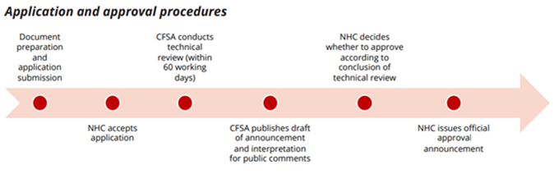

* Процедурата може да бъде завършена чрез платформата на NHC. Препоръчително е бизнес операторите да работят със специализирана агенция в Китай за съвет и подкрепа, като по този начин ще се избегне ненужното забавяне при кандидатстването и одобрението;
* Конкретните процедури и насоки за одобрение могат да се видят и следят на следните уебсайтове:
  + За суровини: <https://zwfw.nhc.gov.cn/bsp/xsply/202011/t20201124_1510.html>
  + За хранителни добавки: <https://zwfw.nhc.gov.cn/bsp/sptjjxpz/202011/t20201124_1511.html>
* Когато регистрират нова съставка като нова хранителна суровина или нова хранителна добавка, износителите трябва да обмислят нейното дългосрочно приложение на китайския пазар. Съставки вече одобрени като хранителни добавки, не могат да бъдат регистрирани като нови хранителни суровини. Това означава, че те не могат да се използват извън регистрираната употреба.
* Списъци с добавки, разпределени в съответните таблица са налични в „Standard for Food Additive Use - GB2760-2015_Beijing_China - Peoples Republic of_4-28-2015“.



Още полезна информация може да бъде получена от записа на проведения семинар по темата на:

<https://www.eusmecentre.org.cn/publications/food-additives-in-china-current-requirements-and-expected-changes/>